一．Javascript

1. 定义
基于事件和对象驱动，并具有安全性能的脚本语言。
该语言运行在客户端浏览器里边，也有运行在服务器端的名称为”Node.js”

2. 出现背景
上世纪90年代，在美国出现，当时有上网的环境。网速只有几k至几十k。
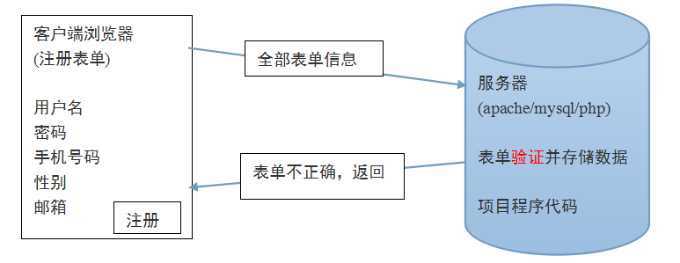
传统网站用户注册功能，每次需要把全部项目提交给服务器，如果一个项目不正确就返回表单，此时表单页面需要刷新，全部的项目都需要重新填写
特点是：
① 带宽非常浪费，往往由于一个项目不正确，其他项目被反复提交给服务器
② 用户体验不好，项目不正确，页面会刷新，此时需要反复填写表单域信息。
③ 用户等待时间比较长，带宽非常小，提交次数多、提交数据量大。

针对以上问题，网景公司发明了javascript语言，用于在客户端对表单域项目进行验证，
避免了项目在服务器端验证页面反复刷新效果，客户端全部项目验证成功后一次性提交给服务器存储。

3. 发明javascript语言的公司
网景公司(navigator)在1995年发布了javascript语言，起初名字为livescript，在发布的前夕该名字为javascript,与sun公司的java语言打一个擦边球，这个决定也使得网景后期得到许多商业回报。
微软公司也有自己的脚本语言，名字为Jscript（是javascript的拷贝版本）

二. 使用语法规范
① 在html代码里边引入js语言
<script type=”text/javascript”>具体js代码</script>
<script type=”text/javascript” src=”js文件”></script>
② 代码大小写敏感
true/false 布尔值
TRUE/FALSE 非布尔值
php语言大小写敏感(其中函数名、类名、类方法名称不敏感) $name $NAME
③ 结束符号
每个简单语句使用”;”分号结束，与php类似
在javascript里边，该分号不是必须的，但是推荐使用
④ 注释
// 单行注释
/*多行注释*/
⑤ 变量
其值可以发生改变的量就是变量。
变量是内存中运行的最小单位
var name = “tom”;
var age = 23;
var address_123 = ‘北京’;

变量名字命名规则：
php里边：字母、数字、下划线组成，开始有$符号标志，$符号后边数字不能作为第一个连接内容。
$shoudu = “huashengdun”;
$beijing = “shoudu”;
$path = “beijing”;
$$$path = “./web/”; //$$beijing ----> $shoudu $shoudu = ‘./web/’ //可变变量
$23color = “red”; //错误的命名方式

js里边：字母、数字、下划线、$符号、汉字 等5个组成部分，数字不能作为名字的开始内容。
var shoudu = “xxxx”;
var abc_$_123 = “hello”;
var 首都 = “北京”;
var 99_num = 101; //错误变量名字
⑥ 数据类型
php(8种)：int float string boolean array object null resource

javascript(6种): number(int/float) string boolean null undefined object
(数组是对象的一部分)

null类型：空对象 类型。
问：什么时候使用null？
答：使用null声明变量可以提高代码可读性，
可以预先声明一个null类型的变量，后期使用一个具体对象进行赋值。
var name = “”;
var age = 0;
var per = null; //先声明，后期再使用具体对象进行赋值
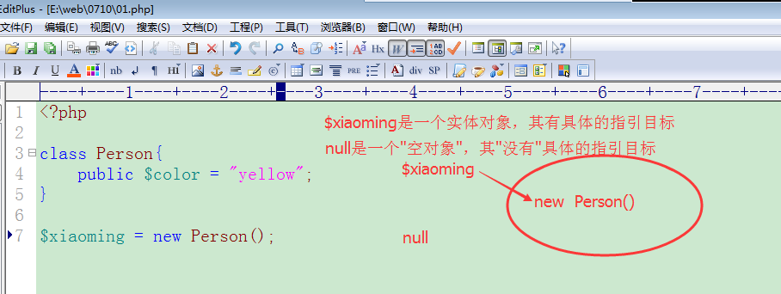
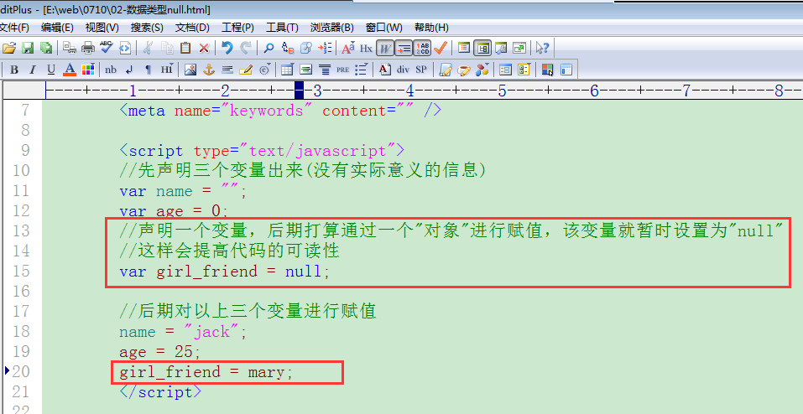
undefined未定义类型：使用一个没有声明的变量。

⑦ typeof 判断变量的数据类型
判断变量的数据类型：
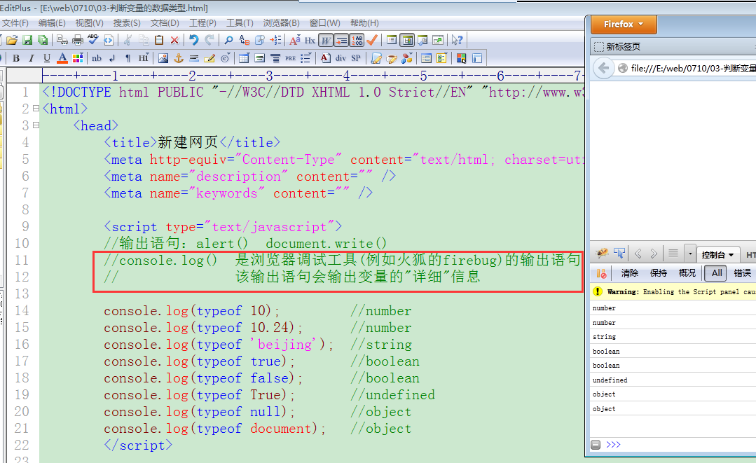

三. Number数值数据类型

1. 各种进制数表示
十进制： var age = 23;
八进制： var score = 023; //2*8+3=19的十进制数
var num = 093; //93 恢复为十进制数
var num1 = 082 //83
十六进制：
var color = 0x25; //2*16+5=37的十进制数
var score = 0xC2; //12*16+2 = 194的十进制数
var score = 0x53A; //5*16*16+3*16+10
十六进制数：10:A 11:B 12:C 13:D 14:E 15:F

各种进制数变为十进制数：
各个位数数字 * 进制数的(位数-1)次方 的算数和
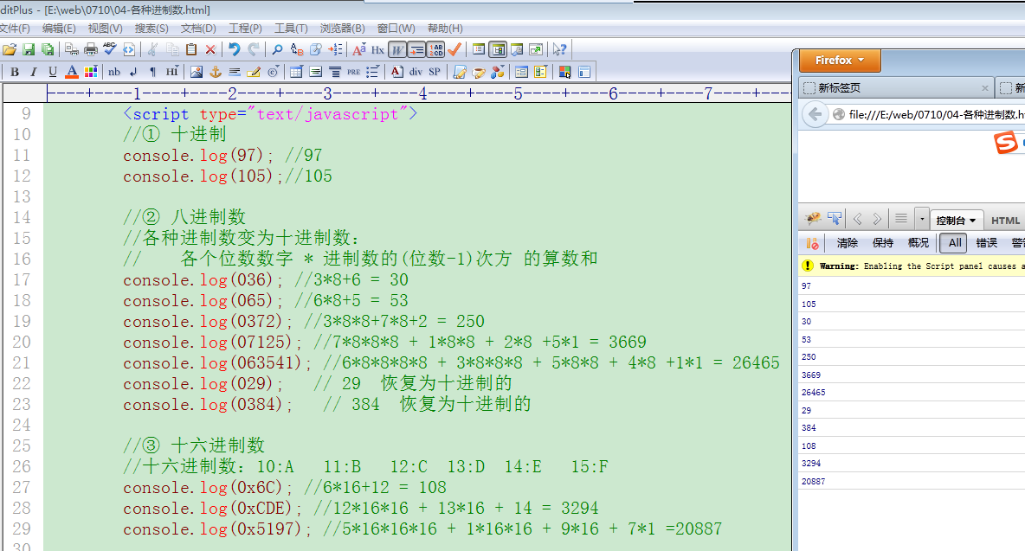

浮点数
带小数点的数。
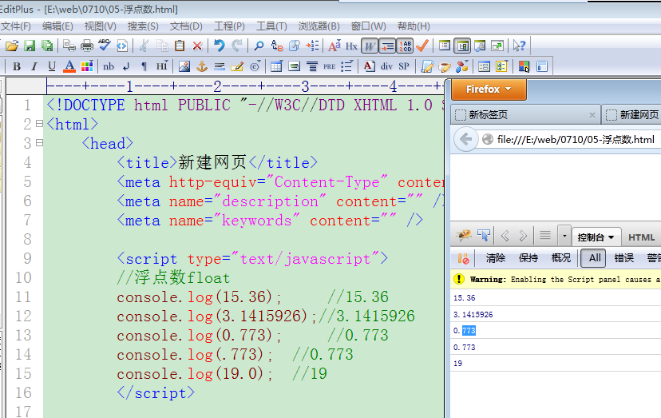

3. 最大数、最小数
最大：Number.MAX_VALUE;

最小：Number.MIN_VALUE;
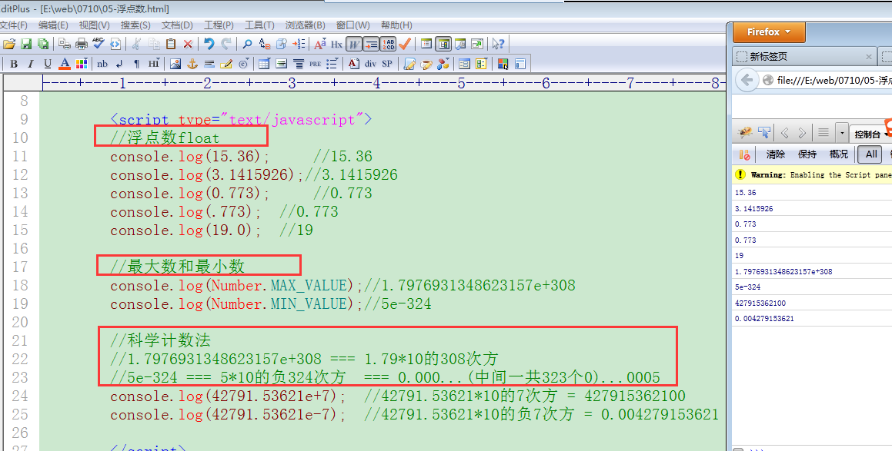

无穷大的数
例如：两个最大数的算术和超出了javascript的表示范围，就显示无穷大infinity
或者一个数去除以0，获得的结果也是infinity
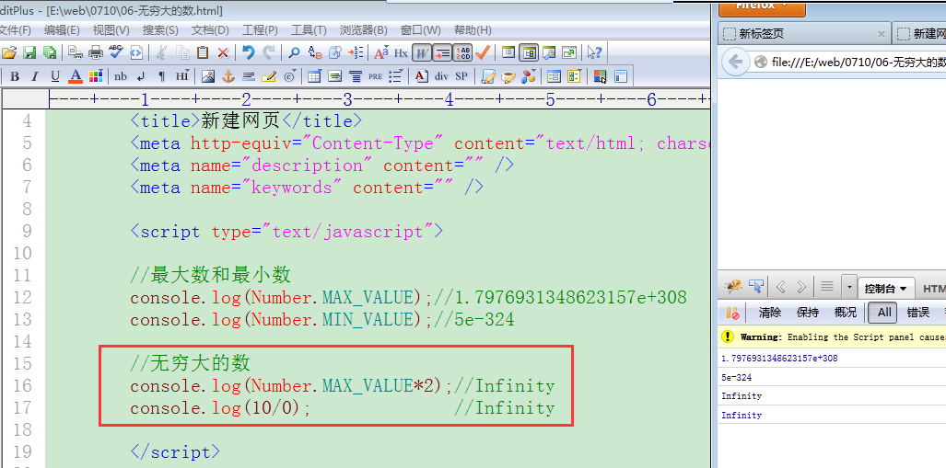

四. 运算符

1. 算术运算符
+ - * / %取余数(模) ++ --
i++ : 先赋值、再++计算
++i : 先++计算，再赋值

i++和++i在没有赋值情况下的运行结果都一致：
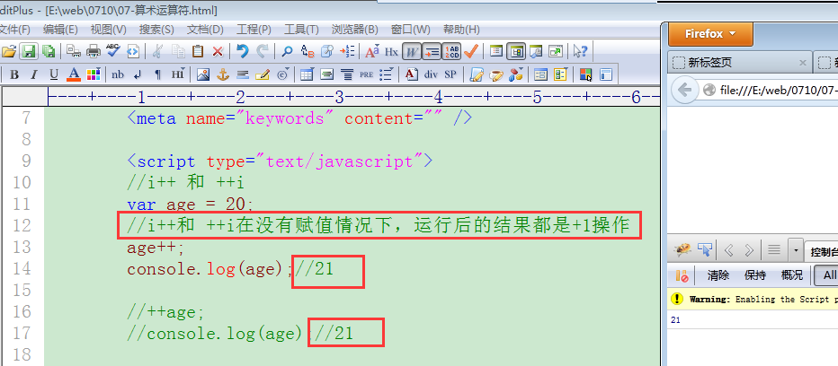

i++和++i在赋值情况下有区别：
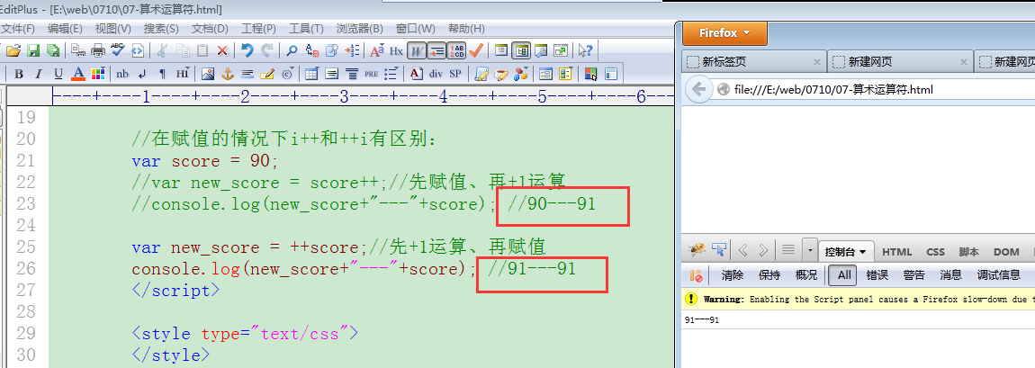

比较运算符
> < >= <= != ==
===全等于 !==不全等于

全等于===：比较值的类型和数据大小
等于==: 比较值的数据大小
console.log(10==’10’); //true
console.log(10===’10’); //false
console.log(10===10); //true

比较运算符的返回信息是boolean结果信息

3. 逻辑运算符

3.1 && 逻辑与
两边结果都为真，结果为真

3.2 || 逻辑或
两边结果只要有一个为真，结果为真

3.3 ！逻辑取非
真即假，假即真

注意点：

1）逻辑运算符最终结果
在php里边，最终结果是“布尔”结果
在javascript里边，
&& 和 || 是其中一个操作数(是最终影响结果的那个操作数)
!是布尔结果
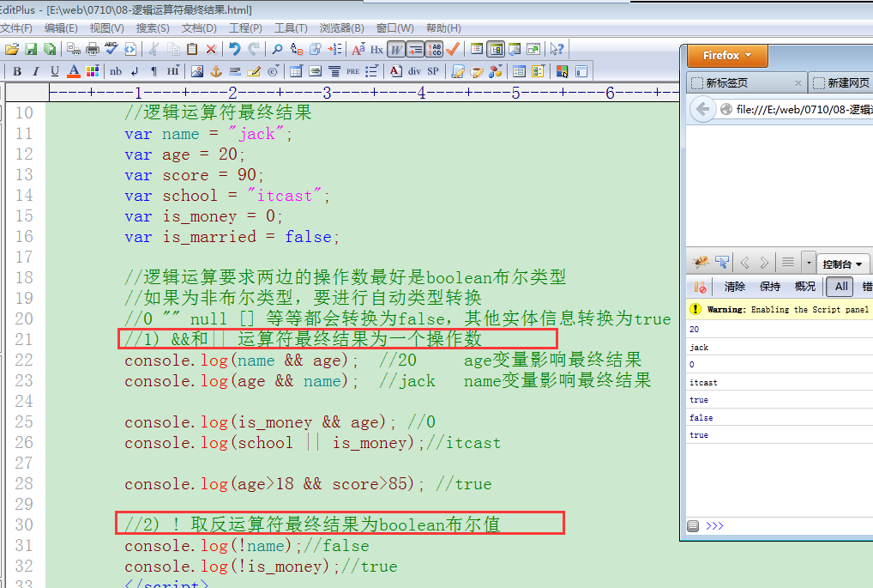

2）短路运算
前一个操作数已经可以决定最终结果，后边的操作数就不给执行，其被短路。
只给执行一个操作数，不执行另一个操作数，不被执行的操作数
就被短路。
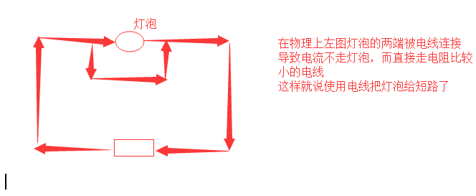
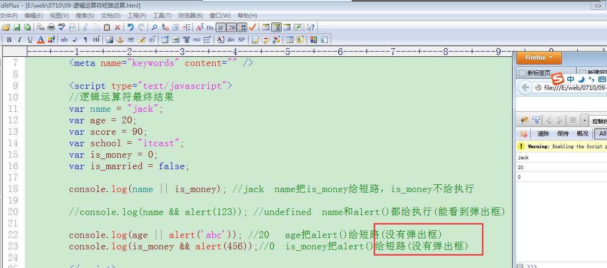

4. +加号运算符
两个意思：
① 算术+加法运算符(两边操作数都需要为是Number数值类型)
② 字符串连接运算符(只要有一个操作数为字符串就做连接运算)

(php里边+加号只有加法运算使用.点进行字符串连接运算)

console.log(15+23); //38
console.log('32'+56); //3256
console.log('hello'+'beijing'); //hellobeijing

三. 流程控制
顺序结构
分支选择结构:if else if else switch
循环结构:while(){} do{}while() for()

条件表达式switch用法
switch(变量){
case 常量:
分支;break;
case 常量:
分支;break;
case 常量:
分支;break;
default:
分支;break;
}
if(score >=90 && score<100)
score = 95;
switch(){
case 条件判断表达式:
分支;break;
case 条件判断表达式:
分支;break;
case 条件判断表达式:
分支;break;
default:
分支;break;
}
switch条件判断表达式用法
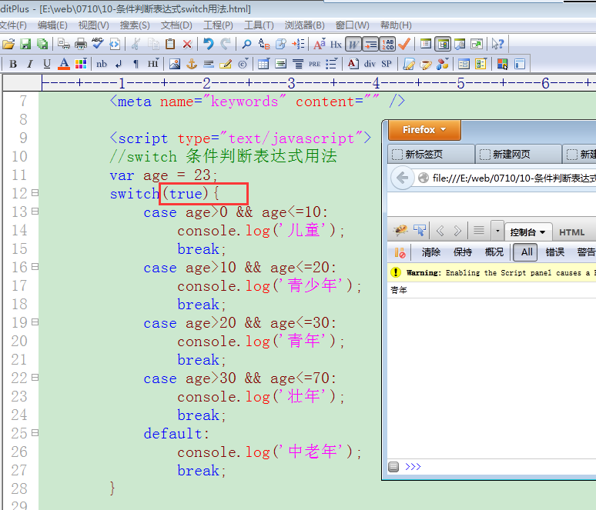
2. 两个关键字break和continue
break：在循环、switch里边有使用
结束当前的本层循环，跳出switch的分支结构
continue：在循环里边使用
跳出本次循环，进入下次循环

通过标志位设置，可以使得break和continue的作用效果发生改变。
for1
flag:
for2
cat:
for3
for4
break flag/cat; //把flag/cat标志的循环给结束
continue flag/cat; //结束flag/cat标志的当前循环，进入下次循环

break设置标志位使用案例：
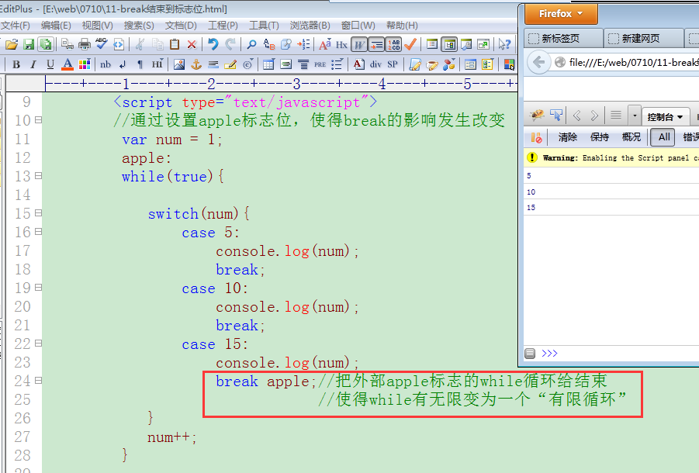

五. 函数function

1. 什么是函数
有一定功能代码体的集合。

2. 函数的封装

2.1 传统方式
function 函数名(){}
该方式的函数有“预加载”过程，允许我们先调用函数、再声明函数
预加载：先把函数的声明放入内存。代码看起来是先调用、后声明，本质是先声明、后调用的。
函数名();
function 函数名(){}

函数先调用、后声明的条件是：全部代码在同一个”<script>”标记里边。

传统方式函数声明：
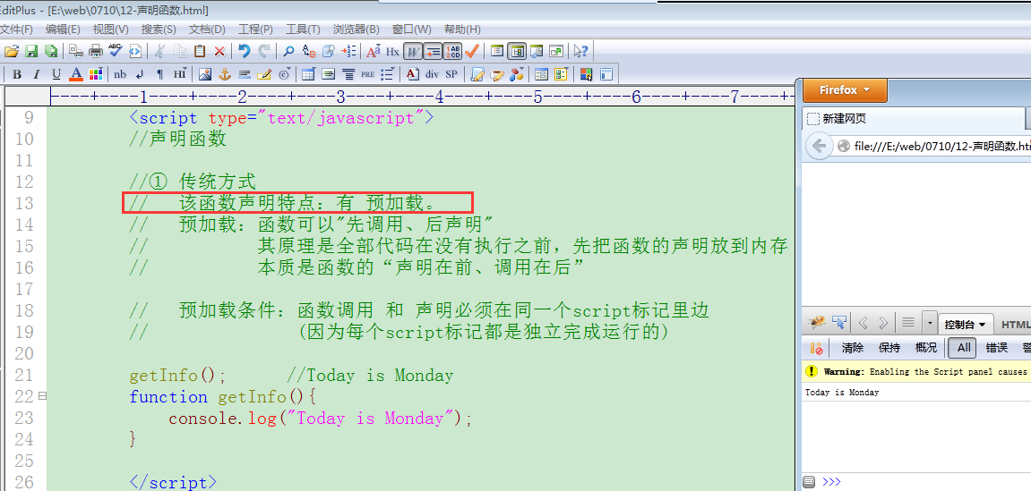
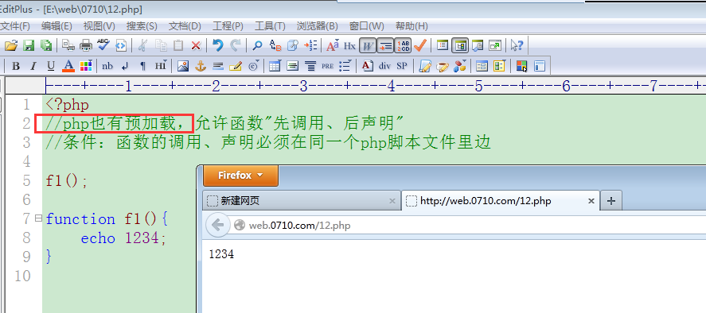

2.2 变量赋值方式声明函数(匿名函数使用)
var 函数名 = function(){}
在javascript里边，函数就是一个变量,数据类型是对象。
该方式没有“预加载”，必须“先声明、后调用”。
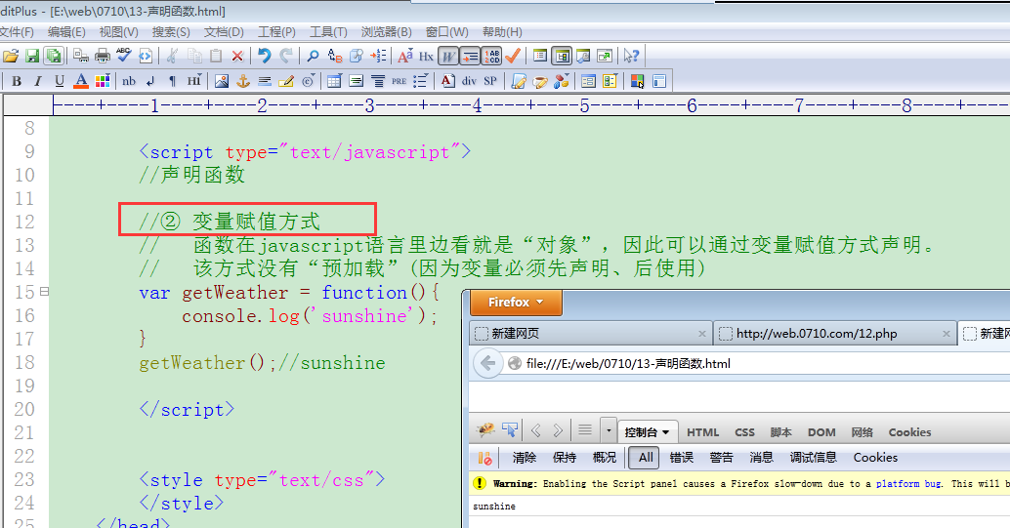

总结:
1. 数据类型：number string boolean null undefined object
2. number数值类型：各种进制数的使用
各个位数的数字 * 进制数的(位数-1)次方 的算术和
浮点数
最大数、最小数
无穷大的数
3. 运算符(算术、比较、逻辑、+号)
4. 流程控制(switch break/continue)
5. 函数：两种声明

3. 函数的参数
function 函数名(name,age，city=’beijing’){}
函数名(‘tom’,23,’guangzhou’);//传递实参信息

3.1 实参和形参的对应关系
参数没有默认值情况下：
在php里边：实参的个数小于形参，系统要报错
在javascript里边：实参与形参个数没有严格的对应要求

在php里边，实参个数小于形参，系统要报错：
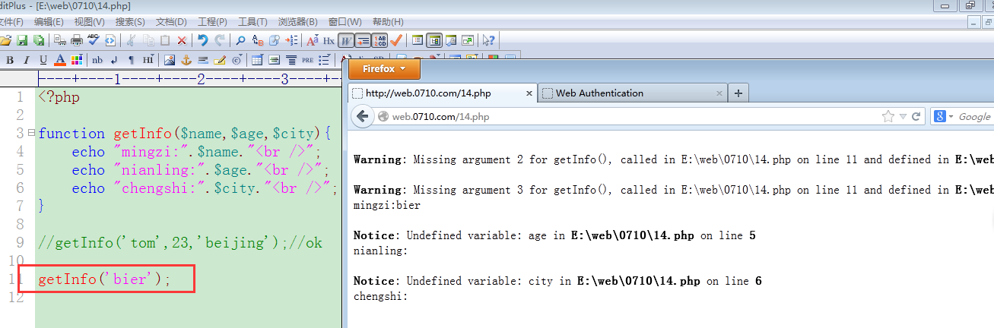

在javascript里边，实参 与 形参 没有对应要求：
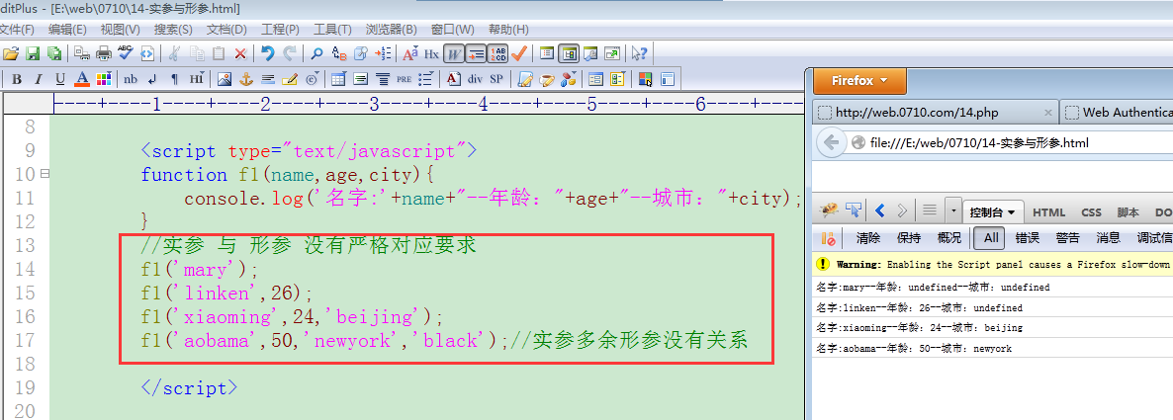

3.2 关键字arguments
arguments
function 函数名(){} //函数声明没有形参
函数名(实参，实参); //调用的时候有传递实参
利用arguments可以在函数里边接收实参信息。
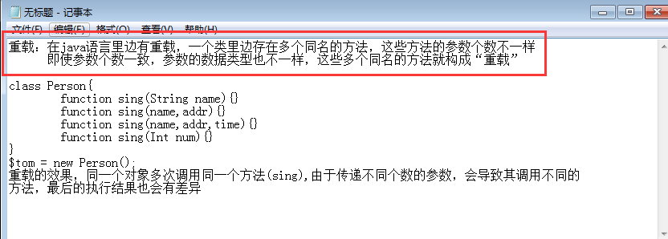

利用arguments实现方法重载效果：
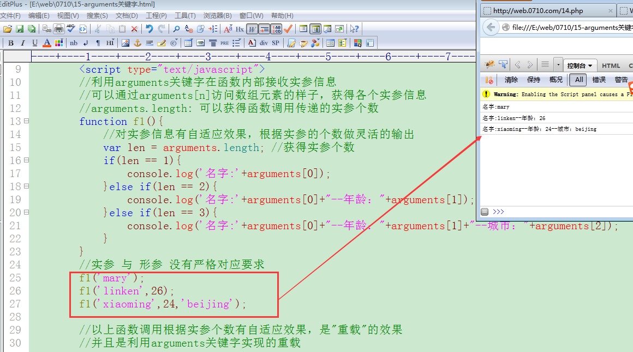

4. callee关键字
callee关键字：
意思：在函数内部使用，代表当前函数的引用(名字)。
作用：降低代码的耦合度。

耦合度：一处代码的修改会导致其他代码也要发生改变(耦合度高)
在项目里边要开发低耦合度的代码(一处代码修改尽量少地引起其他代码的变化)。

function f1(){
arguments.callee(); //调用本函数（或者f1()）
}
f1();
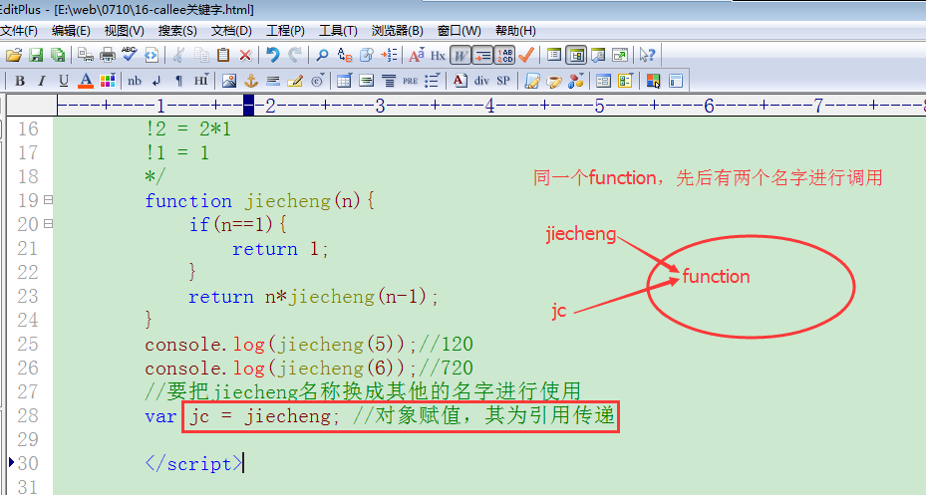
使用callee降低代码的耦合度：
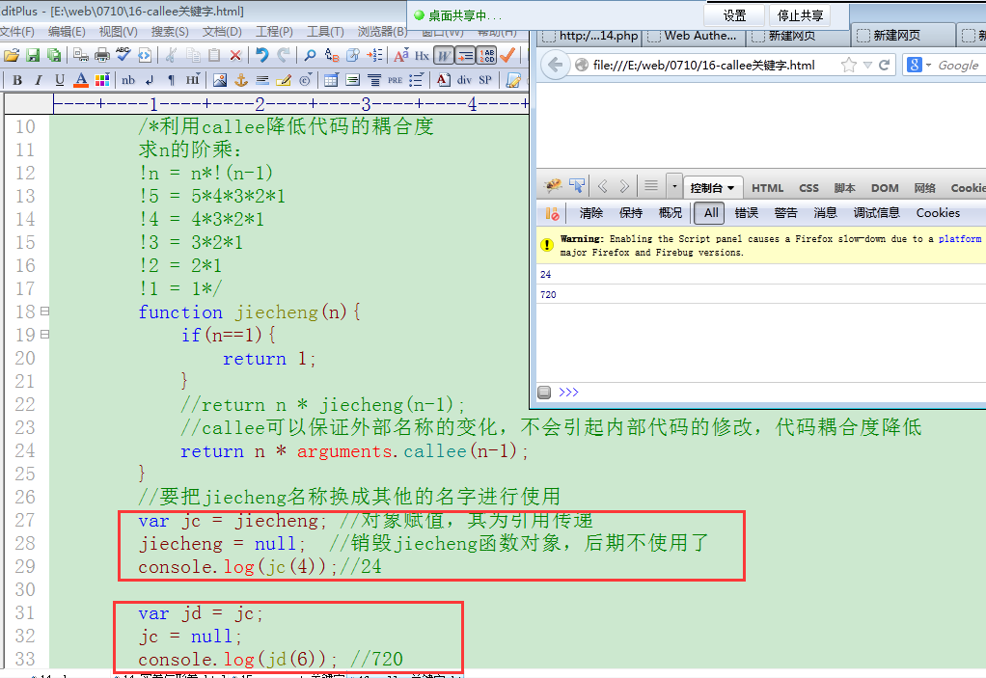

5. 函数返回值return
function 函数名称(){
函数执行体代码...
return 信息;
xxxxxx
}
console.log(函数名称()); //可以输出函数的return信息
var rst = 函数名称(); //可以使得return信息对变量进行赋值

一个函数执行完毕可以通过return关键字返回一定的信息，该信息可以直接输出、也可以进行变量赋值。return本身还有结束函数的执行效果。
在一定意义上看，全部的数据类型(数值、字符串、布尔、对象、null)信息都可以返回(undefined类型无需返回，本身无意义)

在javascript里边函数return除了可以返回基本类型的信息，其还可以返回function函数。

在javascript里边，一切都是对象
在一个函数内部，可以声明数值、字符串、布尔、对象等局部变量信息，言外之意就还可以声明函数(函数内部还要嵌套函数)变量信息，因为函数是对象，并且函数可以被return给返回出来。

什么是值传递：
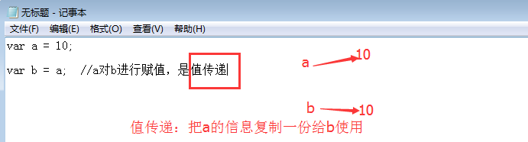
什么是引用传递：
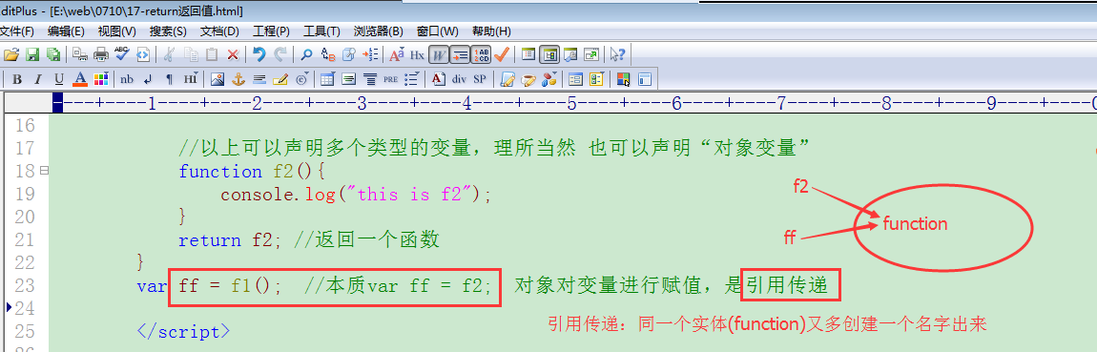

函数内部可以嵌套函数，并且嵌套的函数可以return返回：
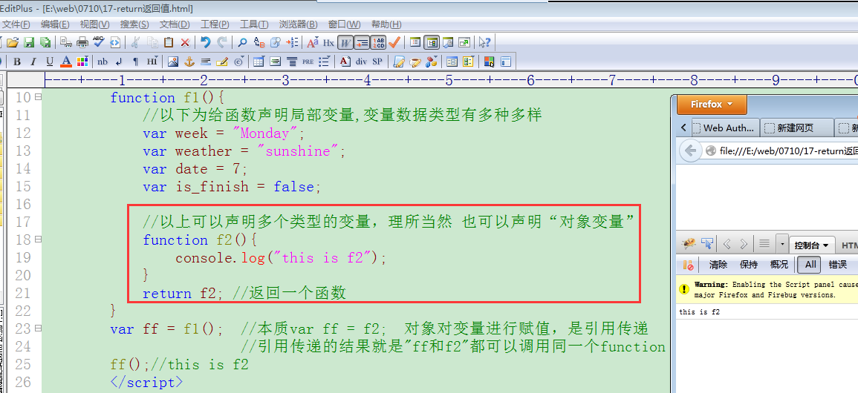

6. 函数调用

6.1 传统方式函数调用
函数名();

6.2 匿名函数自调用
(function(){})();
特点：程序代码没有停顿，立即发生执行
好处：可以避免变量污染
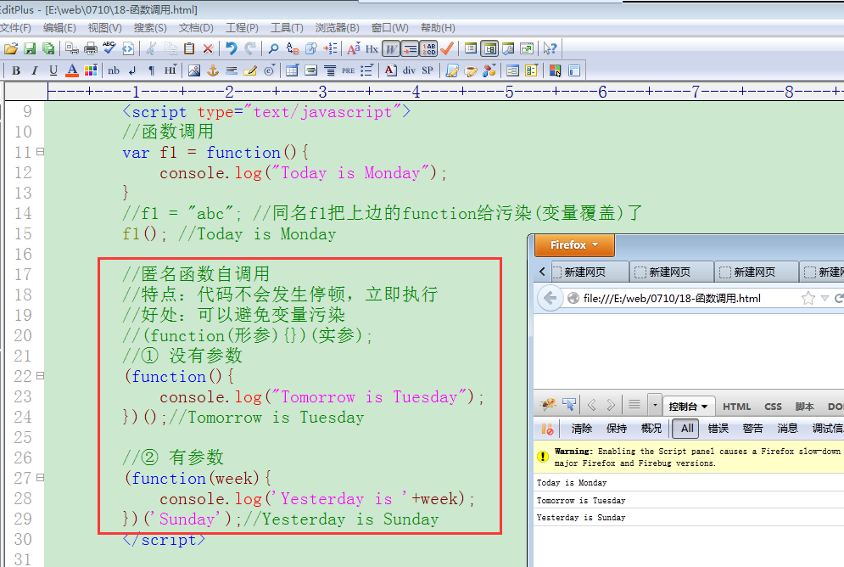

7. 全局/局部变量

7.1 全局变量
php里边： ① 函数外部声明的变量。
② 在函数内部也可以声明全局变量(函数调用之后起作用)
javascript里边：① 在函数外部声明的变量
② 函数内部不使用“var”声明的变量(函数调用之后起作用)

php允许在函数内部声明全局变量：
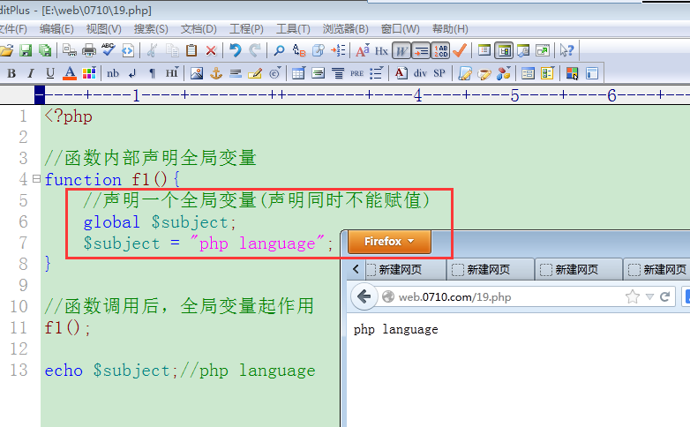
在javascript里边声明全局变量：
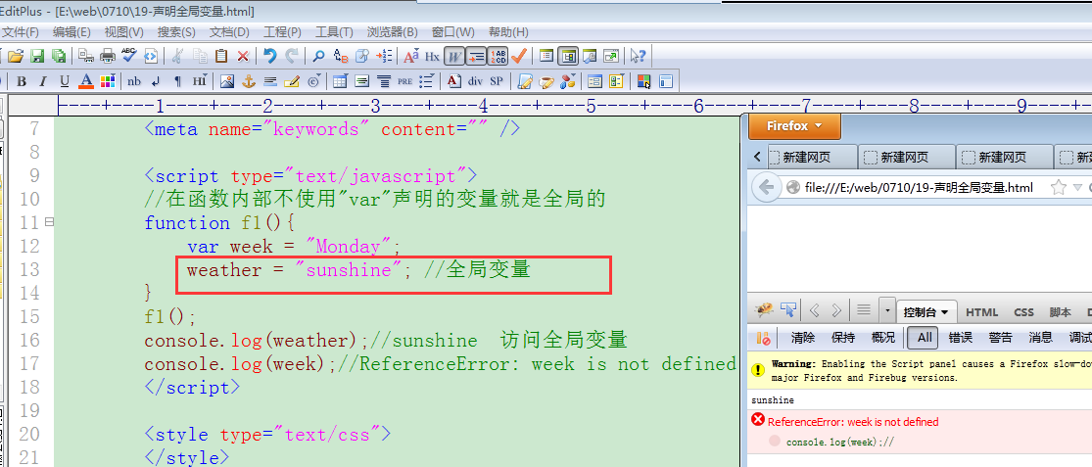

7.2 局部变量
php里边：在函数内部声明的变量
javascript里边：在函数内部声明的变量，变量前边有”var”关键字。

六．数组

1.什么是数组
有许多变量，它们的名称和数据类型都是一致的，把这些变量的集合称为“数组”。
(实际应用中数组内部各个元素的数据类型可以是不同的)

数组声明
三种方式：
① var arr = [元素，元素，元素。。。];
② var arr = new Array(元素，元素，元素。。。);
③ var arr = new Array();
arr[0] = 元素;
arr[1] = 元素;
注意：
A. javascript数组的下标都是数字的
B. ①和②两种方式声明的数组，各个元素不能显示设置下标
C. ③方式给数组逐一丰富的每个元素必须要设置下标，数字、字符串类型下标都可以
数字下标就是数组部分
字符串下标就是对象的成员属性
D. javascript中的数组本身是一个对象，内部有数组元素部分也有对象成员部分。

三种方式声明数组：
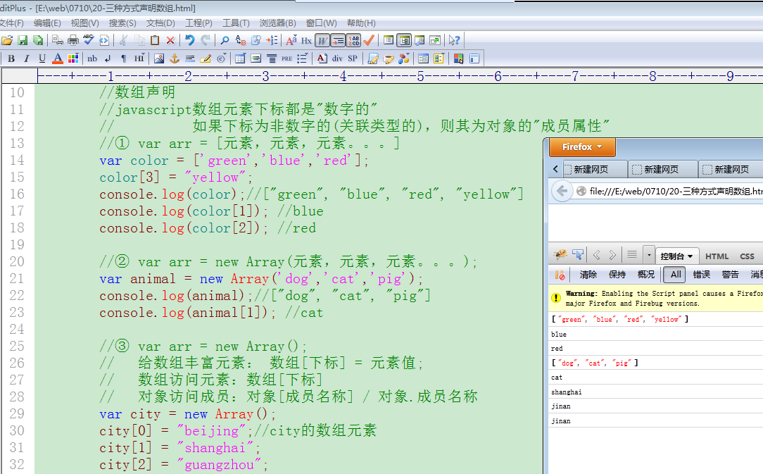
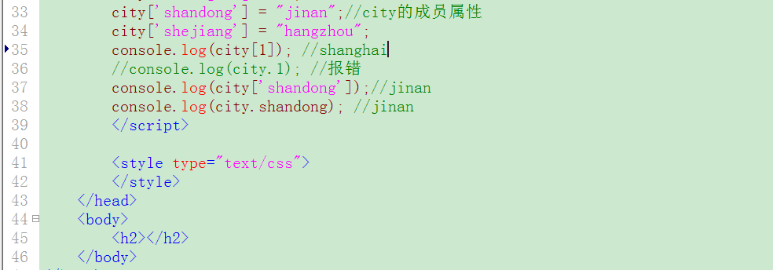

3.获取数组长度
数组.length; //获得数组元素个数和
length属性在数组里边是获得数组元素“最大数字下标”加1的信息。
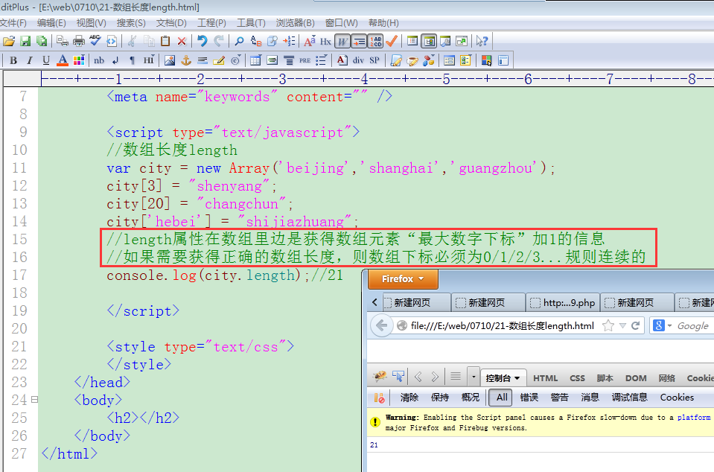

4.数组遍历
沿着一定的顺序对数组内部的元素做一次且仅做一次访问，称作遍历。
① for循环 遍历 //适合遍历下标是0/1/2/3..等规则、连续的数组
② for-in遍历 //数组、对象都可以遍历，并且数组的下标没有具体要求

两种方式遍历数组：
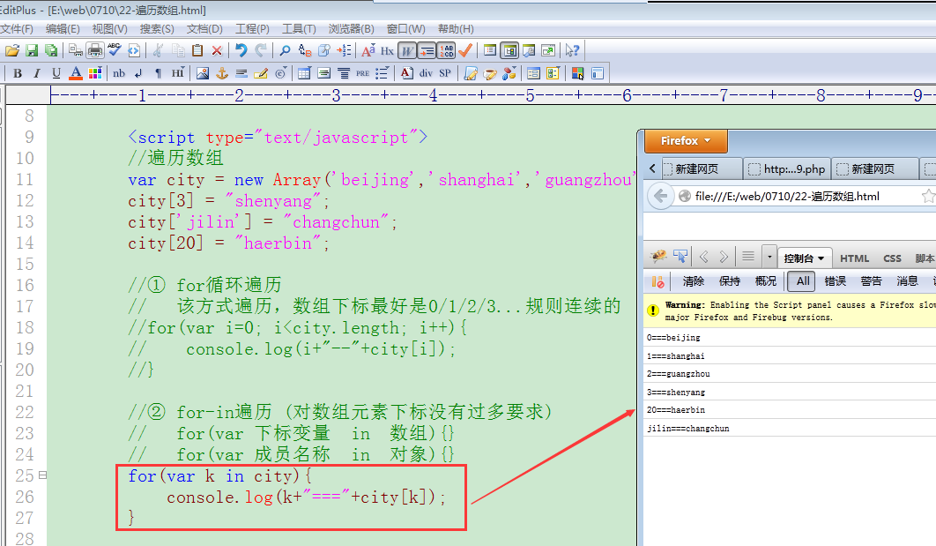

数组常用方法
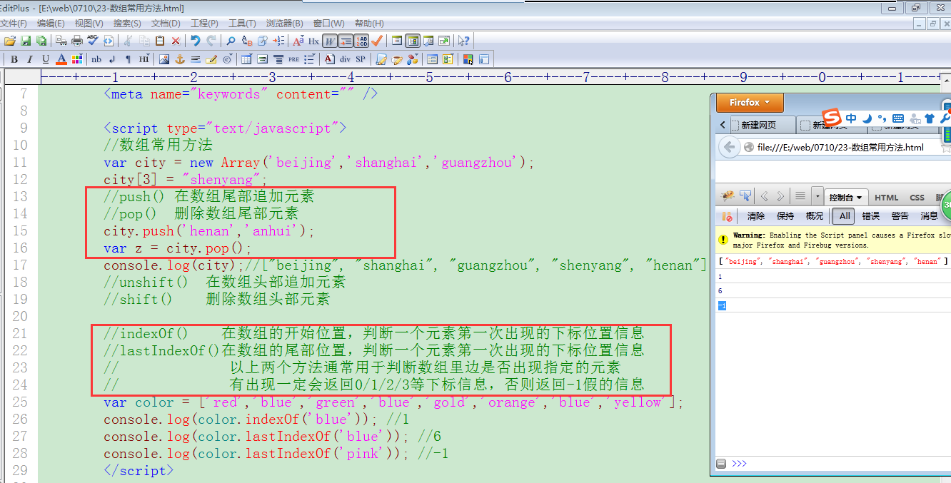

七. 字符串
定义：通过(单/双)引号把键盘上用于显示的一些信息给括起来，就是一个字符串
var name = ‘tom’;
var addr = “beiji9828392^$^%$^%ng”;

思考：在javascript里边，字符串为什么可以调用一些方法
(传统思维是只有对象可以调用方法)

字符串调用成员的原理：
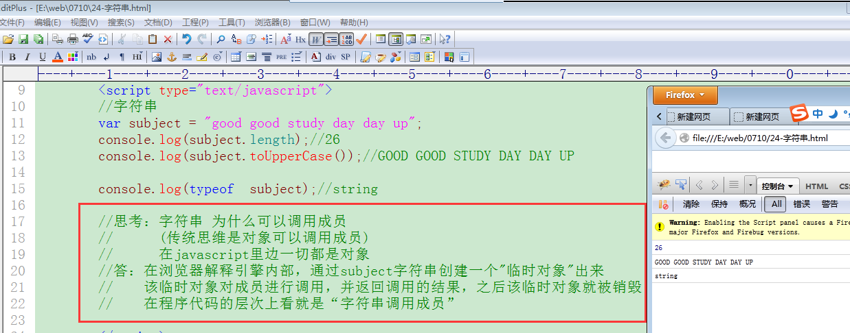

八．神奇的eval
eval(参数字符串)
该eval可以把内部参数字符串当成表达式，在上下文环境中运行。
该eval()经常用于把其他用户传递过来的字符串信息转变为javascript的实体(对象、数组等)信息。
eval(参数字符串)：参数要求必须符合js语法规则。
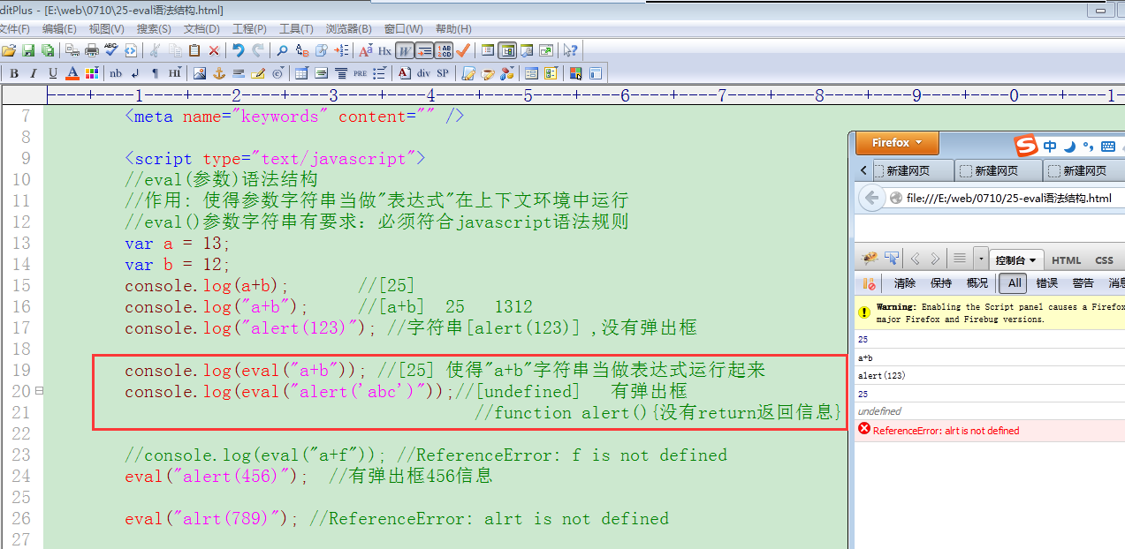

总结：
- 函数使用(参数、arguments[.length]、callee、return返回值、函数调用)
- 数组使用
  - 声明
var arr = [元素，元素。。。]
var arr = new Array(元素，元素。。。);
var arr = new Array()
arr[下标] = 值;
  - 长度length
  - 遍历
for循环
for-in
  - 常用方法
push() pop() indexOf() lastIndexOf()
- 字符串使用
- eval(参数字符串)语法结构

